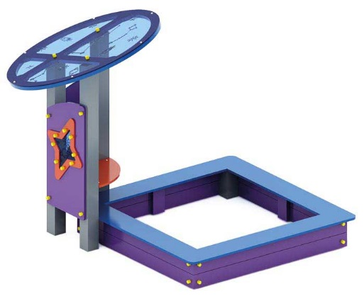 | Песочница 0253  Габаритные размеры не менее: длина – 2010 мм, ширина - 2010 мм, высота - 1670 мм.  Изделие выполнено в тематике «Галактика». Песочница имеет размеры не менее: высота – 250 мм, длина – 1530 мм, ширина – 1530 мм. изготовлена из калиброванного пиломатериала толщиной не менее 30 мм, влажность пиломатериала не более 12%. Основание песочницы изготовлено из клееного бруса сечением не менее 100х100 мм, верх песочницы (сиденье), имеет ширину не менее 200 мм, изготовлено из березовой водостойкой фанеры толщиной не менее 18 мм.  В одном из углов расположен теневой навес, который имеет размеры не менее: высота – 1670 мм. диаметр крыши – 1200 мм. Каркас крыши выполнен из водостойкой фанеры толщиной не менее 18 мм, декоративная накладка – из цветного монолитного поликарбоната, толщиной не менее 6 мм, с рисунком звездного неба. Основание изготовлено из калиброванного пиломатериала, сечением не менее 100х100 мм. Навес должен иметь столик, изготовленный из водостойкой фанеры, толщиной не менее 18 мм и размерами не менее: ширина – 500 мм, длина – 500 мм, ограждения, изготовленными из водостойкой фанеры, толщиной не менее 18 мм, размерами не менее: высота – 900 мм, ширина – 450 мм. Ограждения должны иметь вырезы в виде звезды со вставками из цветного монолитного поликарбоната с рисунком звездного неба.  При изготовлении несущих конструкций (столбов) должна быть использована технология склейки под прессом нескольких слоев древесины.  Используемая фанера должна быть водостойкой фанерой, марки ФСФ, из лиственных пород.  Деревянные детали должны быть тщательно отшлифованы, кромки закруглены и окрашены яркими двухкомпонентными красками, стойкими к сложным погодным условиям, истиранию, действию ультрафиолета и специально предназначенными для применения на детских площадках, крепеж оцинкован. Металлические элементы окрашены яркими порошковыми красками с предварительной, антикоррозионной обработкой.  Выступающие концы болтовых соединений должны закрываться пластиковыми заглушками.  Обязательно наличие закладных деталей для монтажа, изготовленных из: труба металлическая диаметром не менее 33,5 мм, сталь листовая, толщиной не менее 3 мм.

